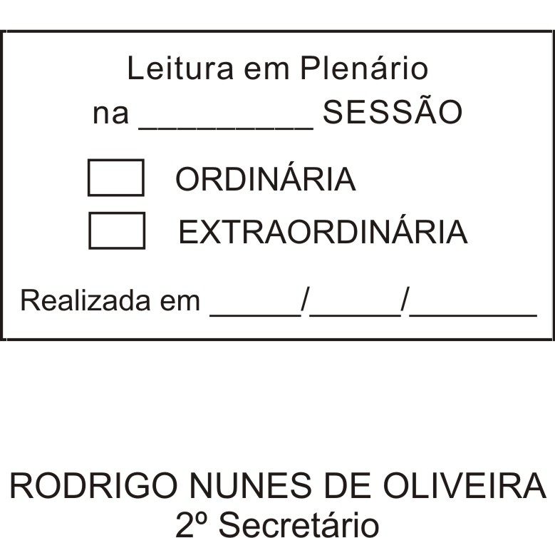
MOÇÃO Nº 00229/2011

De Pesar pelo falecimento do estimado Sr. João Pedro Gomes Henriques.

Excelentíssimo Senhor Presidente,

Faleceu em XX de XXXX de XXXX, aos XX anos de idade, o estimado Senhor FULANO DE TAL.

Ninguém quer pensar na morte por ser difícil aceitá-la, entretanto, para aqueles que crêem em Cristo, que disse: “EU SOU A RESSURREIÇÃO E A VIDA”, esse momento é tão somente a passagem desta vida efêmera para a verdadeira vida, que é a vida eterna.

Posto isto, o Vereador ALFREDO FERNANDES ESTRADA, solidariza-se com a família e REQUER ao Egrégio Plenário para que faça constar na Ata da presente Sessão, Moção de Pesar pelo falecimento do Senhor FULANO DE TAL.

Descanse em paz!

Que da presente seja dada ciência à família enlutada.

Sala das Sessões “Dr. Júlio Arantes de Freitas”, 27 de junho de 2011.

ALFREDO FERNANDES ESTRADA
Vereador

PROTOCOLO Nº 04236/2011

